AL TOQUE
Reserva de Canchas Deportivas
Documentación Técnica Completa
────────────────────────────────────────
Alumno: Gabo
Correo: 72153409@continental.edu.pe
Fecha: Mayo 2026
Versión: 2.0

1. INTRODUCCIÓN
Al Toque es una aplicación móvil (iOS/Android) y web que permite a jugadores deportivos buscar, reservar y pagar por canchas deportivas. Los propietarios pueden gestionar canchas, horarios, precios y visualizar estadísticas en tiempo real.

1.1 Objetivo General
Crear una plataforma centralizada que conecte la oferta y demanda de canchas deportivas, facilitando transacciones seguras, rápidas y transparentes entre jugadores y propietarios de complejos deportivos.

1.2 Actores del Sistema
- Jugador: Busca, reserva y paga canchas deportivas.
- Propietario/Admin: Gestiona complejos, horarios y estadísticas.
- Firebase: Backend como servicio (Firestore, Auth, Functions, Storage).
- FCM: Servicio de notificaciones push multiplataforma.

2. REQUISITOS FUNCIONALES Y NO FUNCIONALES

2.1 Requisitos Funcionales
Los requisitos funcionales describen qué debe hacer el sistema. Definen comportamientos, funciones y características específicas que el sistema debe poseer para satisfacer las necesidades del usuario.

ID | Funcionalidad | Descripción | Prioridad
RF-001 | Autenticación | Login y registro con email/contraseña y Google Sign-In | ALTA
RF-002 | Búsqueda Canchas | Buscar complejos con filtros por tipo, precio, distancia y disponibilidad | ALTA
RF-003 | Visualizar Mapa | Mapa interactivo con marcadores de complejos y rutas de acceso | ALTA
RF-004 | Sistema Reservas | Flujo de reserva en 3 pasos: cancha → horario → pago | ALTA
RF-005 | Gestión de Pagos | Procesamiento de pagos integrado (tarjetas, Yape, PagoEfectivo) | ALTA
RF-006 | Crear Partidos | Organizar encuentros deportivos e invitar amigos a una reserva | MEDIA
RF-007 | Calificaciones | Calificar y reseñar complejos después de completar una reserva | MEDIA
RF-008 | Panel Admin | Dashboard con KPIs, gráficos de ingresos y gestión de reservas | ALTA
RF-009 | Flash Sales | Descuentos automáticos en horarios con baja demanda | MEDIA
RF-010 | Notificaciones | Push notifications para confirmaciones, recordatorios y ofertas | MEDIA

2.2 Requisitos No Funcionales
Los requisitos no funcionales describen cómo debe funcionar el sistema. Establecen criterios de calidad como rendimiento, seguridad, disponibilidad y escalabilidad.

Requisito No Funcional | Descripción | Prioridad
Rendimiento | Respuesta < 2 segundos en búsquedas y carga de pantallas principales. | ALTA
Disponibilidad | Sistema disponible 24/7 con uptime ≥ 99.5% (Firebase SLA garantizado). | ALTA
Seguridad | Datos cifrados en tránsito (HTTPS/TLS) y en reposo. Autenticación JWT. | ALTA
Escalabilidad | Soporte para crecimiento sin refactorización. Firestore escala automáticamente. | ALTA
Usabilidad | Interfaz intuitiva; un usuario nuevo debe poder reservar sin capacitación. | MEDIA
Portabilidad | Funciona en iOS 14+, Android 8+, y navegadores web modernos. | MEDIA
Mantenibilidad | Código modular con cobertura de pruebas ≥ 80%. Documentación actualizada. | MEDIA

3. CICLO DE VIDA DEL SOFTWARE (SDLC)
El Ciclo de Vida del Desarrollo de Software (SDLC) define las fases estructuradas que sigue el proyecto Al Toque desde la concepción hasta el mantenimiento. Se aplica el modelo iterativo-incremental, compatible con Scrum.

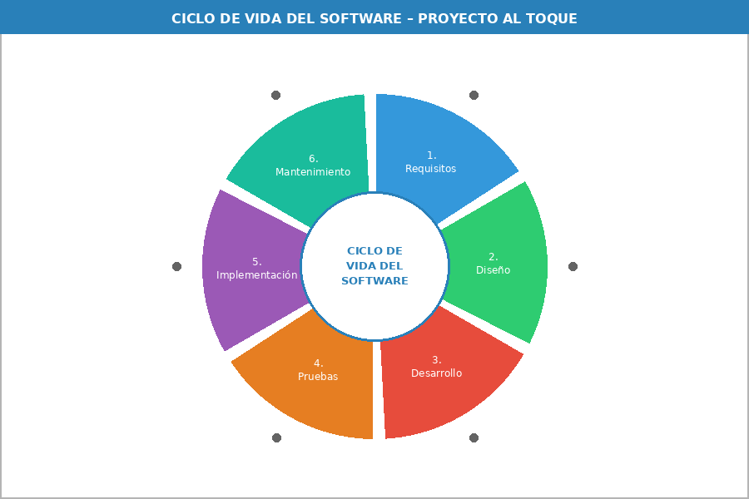
Figura 1. Ciclo de Vida del Software aplicado al proyecto Al Toque

3.1 Fases del SDLC en Al Toque
Fase | Actividad Principal | Entregables | Sprint
1. Requisitos | Levantamiento de necesidades | SRS, Casos de Uso, Modelos de Datos | Sprint 1
2. Diseño | Arquitectura y UML | Diagrama clases, secuencia, ER | Sprint 1
3. Desarrollo | Codificación Flutter + Firebase | Modelos, repositorios, pantallas | Sprint 2-6
4. Pruebas | Testing unitario e integración | 80+ tests, reporte de bugs | Sprint 7
5. Implementación | Deploy en stores y Firebase | APK, IPA, Web deploy | Sprint 7
6. Mantenimiento | Corrección de bugs y mejoras | Actualizaciones de versión | Post-launch

4. METODOLOGÍA DE DESARROLLO – SCRUM
Se adoptó Scrum como metodología ágil por su capacidad de adaptarse a cambios, entregar valor incremental y fomentar la colaboración continua. Es ideal para proyectos con requisitos evolutivos como Al Toque.

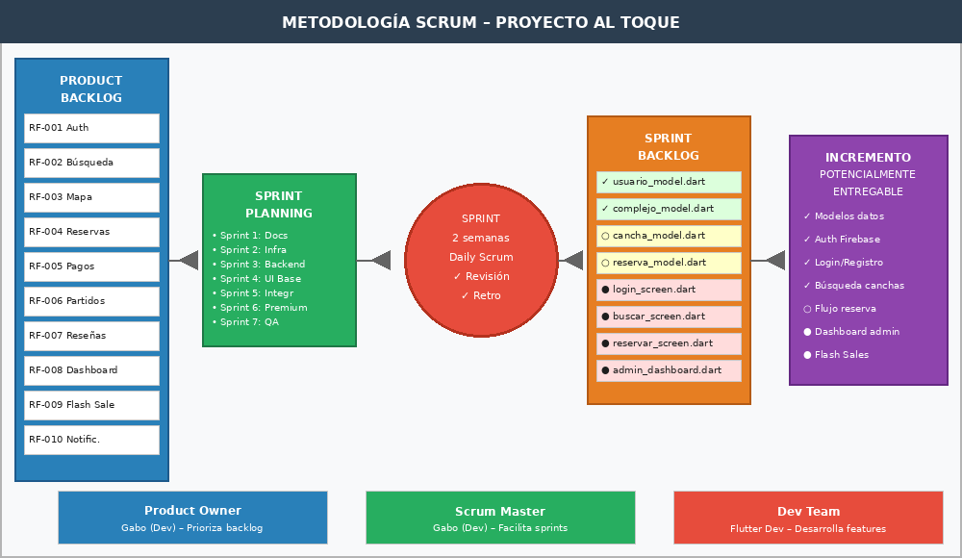
Figura 2. Marco de trabajo Scrum aplicado al proyecto Al Toque

4.1 Roles Scrum
- Product Owner (Gabo): Define y prioriza el Product Backlog según el valor de negocio.
- Scrum Master (Gabo): Facilita las ceremonias, elimina impedimentos y garantiza el proceso.
- Development Team (Gabo): Diseña, codifica y prueba los incrementos de software.

4.2 Ceremonias Scrum
Ceremonia | Frecuencia | Duración | Objetivo
Sprint Planning | Inicio de Sprint | 4 horas | Planificar el trabajo del Sprint
Daily Scrum | Diaria | 15 minutos | Sincronizar avance del equipo
Sprint Review | Fin de Sprint | 2 horas | Demostrar el incremento entregable
Sprint Retrospectiva | Fin de Sprint | 1.5 horas | Identificar mejoras al proceso

4.3 Sprints del Proyecto (7 Sprints × 2 semanas)
Sprint | Semanas | Objetivo | Estado
1 | 1-2 | Documentación: SRS, Casos de Uso, Modelos, Arquitectura | ✓ Completado
2 | 3-4 | Infraestructura: GitHub, Firebase config, Firestore, Security Rules | En curso
3 | 5-6 | Backend: 9 modelos Dart + 5 repositorios Firebase | Pendiente
4 | 7-8 | Frontend Base: Auth screens, routing, temas light/dark | Pendiente
5 | 9-10 | Integración: Búsqueda, Mapa, Detalle, Reserva, Mis Reservas | Pendiente
6 | 11-12 | Features Premium: Dashboard Admin, Flash Sales, Calificaciones, FCM | Pendiente
7 | 13-14 | QA y Release: 80+ tests, APK/IPA/Web build, Play Store + App Store | Pendiente

5. ARQUITECTURA DEL SOFTWARE
El sistema Al Toque implementa una arquitectura Cliente-Servidor con BaaS (Backend as a Service). Flutter actúa como cliente multiplataforma mientras Firebase provee todos los servicios de backend. Internamente, la aplicación sigue el patrón N-Layer (Capas).

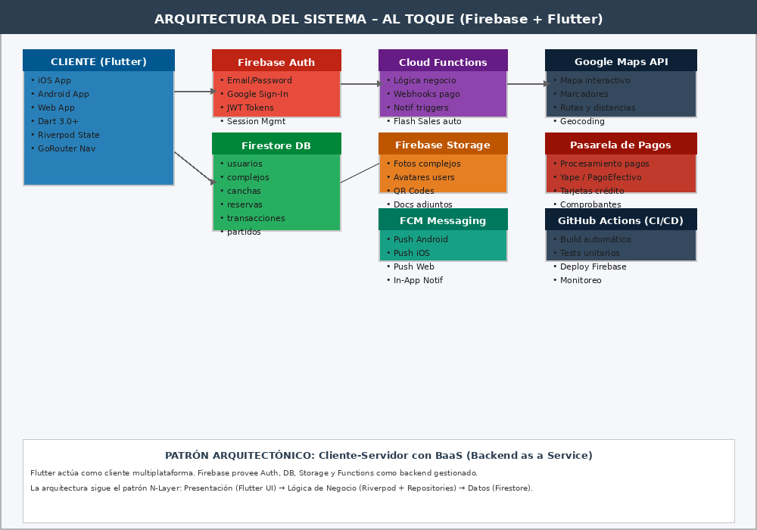
Figura 3. Arquitectura del Sistema Al Toque – Firebase + Flutter

5.1 Capas de la Arquitectura
Capa | Tecnología | Responsabilidad
Presentación (UI) | Flutter + Dart | Pantallas, widgets, navegación con GoRouter
Lógica de Negocio | Riverpod 2.0+ | Gestión de estado, validaciones, reglas de negocio
Repositorios | Dart + Firestore SDK | Abstracción de acceso a datos, mapeo de modelos
Datos | Firestore (NoSQL) | Almacenamiento persistente en 9 colecciones
Servidor | Cloud Functions | Lógica de backend: pagos, notificaciones, automatización
Autenticación | Firebase Auth | Gestión de identidad: email, Google Sign-In, JWT

5.2 Justificación Arquitectónica
- Cliente-Servidor con BaaS: Reduce tiempo de desarrollo al no gestionar infraestructura de backend.
- N-Layer: Separa responsabilidades, facilitando mantenimiento y pruebas unitarias.
- Firestore NoSQL: Modelo de datos flexible, consultas en tiempo real, escalado automático.
- Cloud Functions: Lógica de negocio crítica ejecutada en servidor seguro, no en cliente.

6. MODELADO UML

6.1 Diagrama de Casos de Uso (11 CU)
Representa las funcionalidades del sistema y la interacción entre actores (Jugador, Propietario) y el sistema Al Toque.

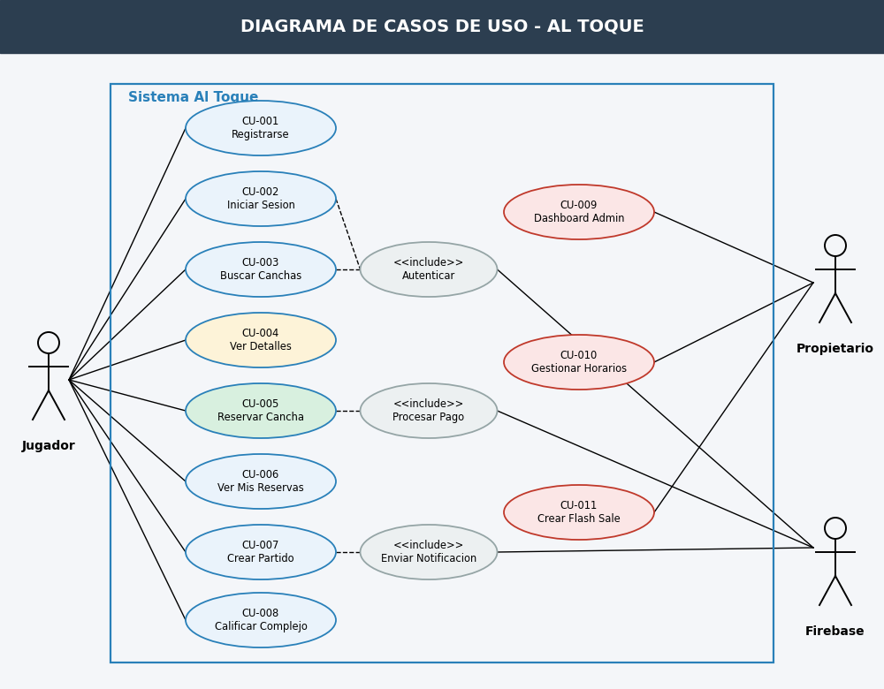
Figura 4. Diagrama de Casos de Uso – 11 casos de uso del sistema Al Toque

Tabla Resumen de Casos de Uso
ID | Caso de Uso | Descripción Breve | Actor | Prioridad
CU-001 | Registrarse | Crear cuenta con email o Google Sign-In | Jugador | ALTA
CU-002 | Iniciar Sesión | Autenticarse y cargar sesión según rol | Jugador / Admin | ALTA
CU-003 | Buscar Canchas | Filtrar complejos por tipo, precio y ubicación | Jugador | ALTA
CU-004 | Ver Detalles | Ver fotos, calificaciones y horarios de un complejo | Jugador | ALTA
CU-005 | Reservar Cancha | Flujo de 3 pasos: selección, horario y pago | Jugador | ALTA
CU-006 | Ver Mis Reservas | Historial de reservas con filtros por estado | Jugador | ALTA
CU-007 | Crear Partido | Organizar encuentro e invitar amigos | Jugador | MEDIA
CU-008 | Calificar Complejo | Dar estrellas y comentario post-reserva | Jugador | MEDIA
CU-009 | Dashboard Admin | Ver KPIs, gráficos e ingresos | Propietario | ALTA
CU-010 | Gestionar Horarios | Configurar disponibilidad y precios | Propietario | ALTA
CU-011 | Crear Flash Sale | Publicar descuentos en horarios libres | Propietario | MEDIA

6.2 Diagrama de Clases (9 Modelos)
Representa la estructura estática del sistema, mostrando las 9 entidades de datos, sus atributos, tipos y las relaciones entre ellas.

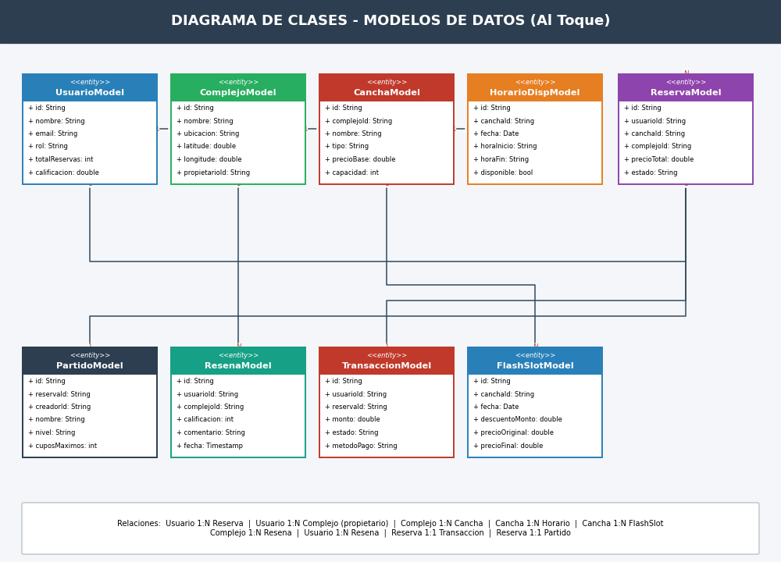
Figura 5. Diagrama de Clases – 9 modelos de datos del sistema

6.3 Diagrama de Secuencia – CU-005: Reservar Cancha
Muestra la interacción entre los componentes del sistema durante el flujo de reserva en 3 pasos, desde la selección de cancha hasta la confirmación con código QR.

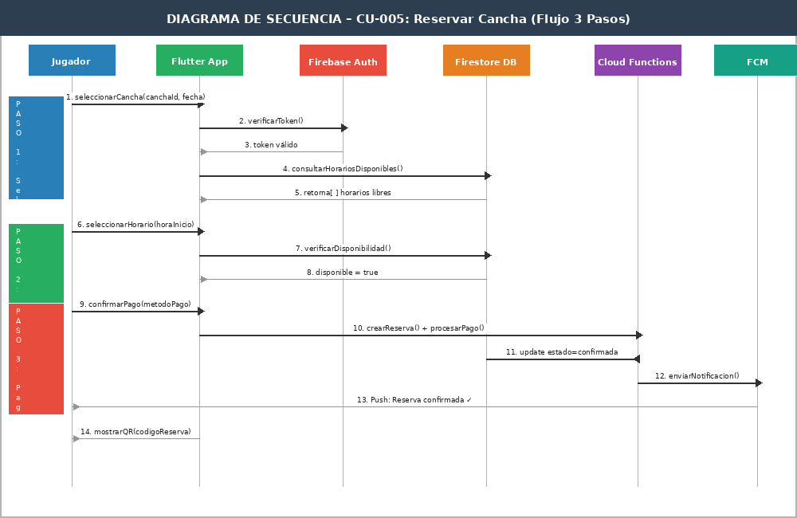
Figura 6. Diagrama de Secuencia – Flujo completo de reserva de cancha (3 pasos)

7. BASE DE DATOS – MODELO ENTIDAD-RELACIÓN
Al Toque utiliza Firestore (NoSQL de Firebase) como base de datos principal. Firestore organiza los datos en colecciones y documentos, permitiendo subcollections jerárquicas y consultas en tiempo real.

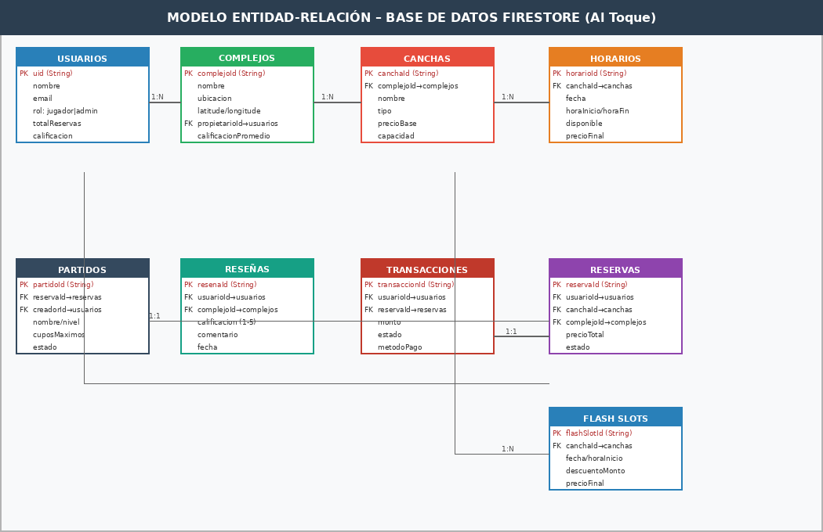
Figura 7. Modelo Entidad-Relación – 9 colecciones Firestore del sistema Al Toque

7.1 Estructura de Colecciones Firestore
Colección | Clave Primaria | Campos Principales | Relaciones
usuarios | uid (Firebase Auth) | nombre, email, rol, avatarUrl, totalReservas, calificacion | → complejos, reservas
complejos | complejoId | nombre, ubicacion, lat/lng, propietarioId, calificacionPromedio | FK: propietarioId → usuarios
canchas | canchaId (sub: complejo) | complejoId, nombre, tipo, precioBase, capacidad | FK: complejoId → complejos
horarios | horarioId (sub: cancha) | canchaId, fecha, horaInicio, horaFin, disponible, precioFinal | FK: canchaId → canchas
reservas | reservaId | usuarioId, canchaId, complejoId, precioTotal, estado | FK: múltiples entidades
transacciones | transaccionId | usuarioId, reservaId, monto, estado, metodoPago | FK: reservaId → reservas
reseñas | resenaId | usuarioId, complejoId, calificacion (1-5), comentario, fecha | FK: complejoId, usuarioId
flash_slots | flashSlotId | canchaId, fecha, horaInicio, descuentoMonto, precioFinal | FK: canchaId → canchas
partidos | partidoId | reservaId, creadorId, nombre, nivel, cuposMaximos, estado | FK: reservaId → reservas

7.2 Reglas de Seguridad Firestore
- usuarios: Solo el propietario del documento puede leer/escribir sus propios datos.
- complejos: Lectura pública para todos los usuarios; escritura solo para el propietario autenticado.
- reservas: Un usuario solo puede ver y modificar sus propias reservas.
- horarios: Solo administradores (rol=admin) pueden modificar disponibilidad y precios.
- transacciones: Solo Cloud Functions puede crear/modificar transacciones (no el cliente).
- reseñas: Solo usuarios con reserva completada (estado=completada) pueden crear reseñas.

8. HERRAMIENTAS Y TECNOLOGÍAS RECOMENDADAS
A continuación se detalla el stack tecnológico completo seleccionado para el desarrollo del proyecto Al Toque, con justificación de cada elección.

Capa / Área | Tecnología | Descripción y Justificación | Relevancia
Frontend | Flutter 3.10+ | Framework multiplataforma (iOS, Android, Web) con un único código fuente | Alta
Lenguaje | Dart 3.0+ | Lenguaje tipado, compilado a nativo ARM y JavaScript | Alta
Estado | Riverpod 2.0+ | Gestión de estado reactivo, testeable y seguro en tipado | Alta
Navegación | GoRouter 12.0+ | Enrutamiento declarativo con deep links y guards de autenticación | Alta
Autenticación | Firebase Auth | Gestión de identidad: email, Google, tokens JWT automáticos | Alta
Base de Datos | Cloud Firestore | NoSQL en tiempo real, offline-first, escalamiento automático | Alta
Backend | Cloud Functions | Node.js serverless para lógica de negocio crítica y webhooks | Alta
Almacenamiento | Firebase Storage | Almacenamiento de imágenes y archivos con URLs seguras | Media
Notificaciones | FCM (Cloud Messaging) | Push notifications multiplataforma iOS, Android y Web | Media
Mapas | Google Maps API | Mapas interactivos, marcadores personalizados y cálculo de rutas | Alta
Pagos | PagoEfectivo / Yape | Pasarela de pagos local peruana + tarjetas internacionales | Alta
Testing | Flutter Test + Mockito | Tests unitarios, de widget y de integración con mocks | Media
Control versiones | Git + GitHub | Control de versiones distribuido con flujo GitFlow | Alta
CI/CD | GitHub Actions | Automatización de builds, tests y despliegues en cada push | Media
IDE | VS Code + Android Studio | Entornos de desarrollo con extensiones Flutter/Dart | Alta
Diseño | Figma | Prototipado de interfaces y sistema de diseño del proyecto | Media

8.1 Justificación del Stack Seleccionado
- Flutter + Dart: Permite desarrollar iOS, Android y Web con un único código fuente, reduciendo tiempo y costos hasta un 60%.
- Firebase (BaaS): Elimina la necesidad de gestionar servidores propios, con alta disponibilidad garantizada por Google.
- Riverpod: Supera a Provider y BLoC en simplicidad de testing y seguridad de tipos en Dart 3.0.
- Firestore NoSQL: Ideal para datos estructurados jerárquicamente (complejo → canchas → horarios) con consultas en tiempo real.
- Google Maps API: Integración nativa con Flutter, documentación amplia y soporte para Perú con mapas actualizados.

LISTO PARA CODIFICAR
Con esta documentación técnica completa, el proyecto Al Toque tiene todos los fundamentos necesarios para iniciar el desarrollo:
- 8 secciones técnicas documentadas (Requisitos, SDLC, Scrum, Arquitectura, UML, BD, Stack)
- 10 Requisitos Funcionales + 7 No Funcionales definidos y priorizados
- 11 Casos de Uso con flujos detallados y diagramas UML
- 9 Modelos de Datos con relaciones definidas en Diagrama de Clases y ER
- Arquitectura Firebase + Flutter documentada y justificada
- 7 Sprints Scrum planificados (14 semanas de desarrollo)
- Stack tecnológico de 16 herramientas seleccionadas y justificadas

Cada caso de uso corresponde a una pantalla Flutter, cada modelo es un archivo .dart, cada flujo es un método en los repositorios. ¡Comienza por el Sprint 3: modelos de datos!

